<!-- viewport，是啥？ -->
是用户网页的可视区域。

<!-- 设备像素，是啥？ -->
设备像素又称 **物理像素** ，是设备能控制显示的最小单位，我们可以把它看做显示器上的一个点。我们常说的 1920x1080像素分辨率就是用的设备像素单位。

<!-- 设备独立像素，是啥？ -->
设备独立像素也叫 密度无关像素 ，可以认为是计算机坐标系统中的一个点，这个点表示一个可以由程序使用并控制的虚拟像素，可以由相关系统转换为物理像素。

<!-- css像素，是啥？ -->
css像素是 **web编程的概念** ，它是 **抽象的** ，实际上 **不存在** 。用于逻辑上衡量像素的单位。
也就是我们做网页时用到的css像素单位，px。

dom节点的css像素宽度，也就是px宽度，是不会变的。
变的只是单个css像素的大小。例如，

<!-- 演示区别 -->
做个1x1的div,然后放大网页。
单个像素变大，需要多个设备物理像素来显示，
但这个div的宽度，依然是1px * 1px
在缩放比例为100%的情况下，一个css像素大小等于一个设备独立像素。

<!-- DPR (device pixel ratio) 设备像素比，是啥？ -->
1.设备像素比定义了，设备像素和设备独立像素的转换关系。
(一个设备像素，对应多少个独立设备像素(即css像素))

计算式为：
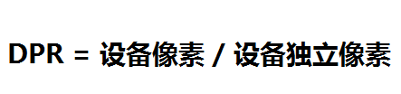

设备像素和独立设备像素的关系
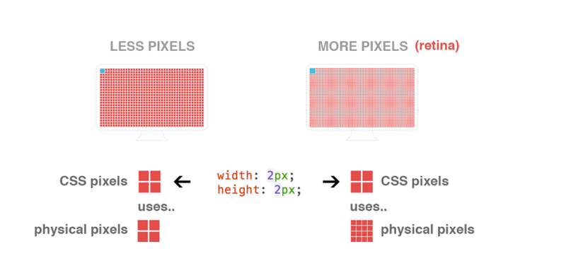
可以通过window.devicePixelRatio获取到当前设备的dpr。
device [dɪˈvaɪs]
Pixel [ˈpɪksl]
Ratio [ˈreɪʃiəʊ]

移动端前端适配方案-简介

（1）通过媒体查询的方式即CSS3的meida queries
meida queries 的方式可以说是我早期采用的布局方式，它主要是通过查询设备的宽度来执行不同的 css 代码，最终达到界面的配置。

（2）以天猫首页为代表的 flex 弹性布局
以天猫的实现方式进行说明：它的viewport是固定的。
高度定死，宽度自适应，元素都采用px做单位。随着屏幕宽度变化，页面也会跟着变化，效果就和PC页面的流体布局差不多

（3）以淘宝首页为代表的 rem+viewport缩放
根据rem将页面放大dpr倍, 然后viewport设置为1/dpr.

如iphone6 plus的dpr为3, 则页面整体放大3倍, 1px(css单位)在plus下默认为3px(物理像素)
然后viewport设置为1/3, 这样页面整体缩回原始大小. 从而实现高清。

（4）rem 方式
viewport也是固定的：
<meta name="viewport" content="width=device-width,initial-scale=1,maximum-scale=1,user-scalable=no">。

